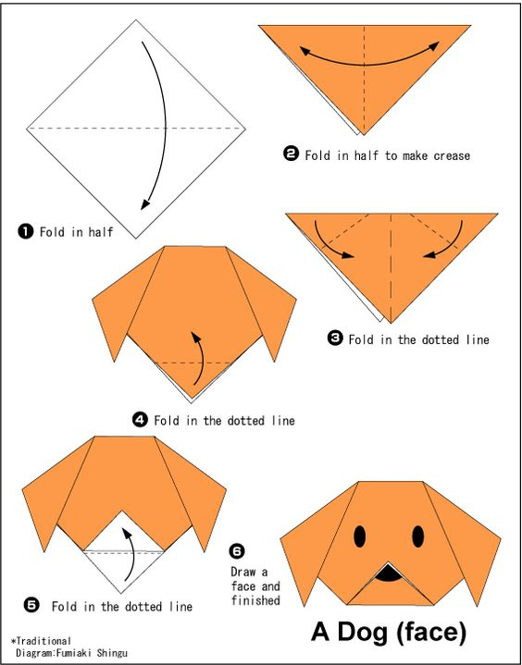
Chronologisch tekstverband

Neem een blad papier en vouw dit origamihondje. Vertel terwijl je aan het vouwen bent, welke stappen je onderneemt om tot een hondje te komen.

Met welk nummertje (zie tekening) ben je begonnen om het hondje te vouwen?

………………………………………………….....

Zou je ook een hondje kunnen maken als je bij nummer 5 begint?

……………………………………………………

Welke woorden heb je gebruikt om duidelijk te maken in welke volgorde je het hondje moest vouwen?

………………………………………………………..

Je houdt dus een bepaalde volgorde aan. Hoe noemen we deze volgorde? (tip: kijk naar het eerste vetgedrukte woord op deze pagina.) …………………………………………………………………………..

